附件1：关于采购2025年广东省第3片区区域性传染病疫情应急演练环境布置的采购项目（YJ2025042902） 明细1

（2025年广东省第3片区区域性传染病疫情应急演练环境布置）

**1、应急演练背景板1个，颜色：蓝色作为底色；尺寸：6米×3米。**

**文字内容：**

2025年广东省第3片区区域性传染病疫情应急演练

主办单位：江门市卫生健康局

承办单位：江门市疾病预防控制中心

协办单位：珠海市疾病预防控制中心、湛江市疾病预防控制中心、茂名市疾病预防控制中心、阳江市疾病预防控制中心、台山市卫生健康局、台山市白沙镇人民政府、台山市疾病预防控制中心。

指导单位：广东省疾病预防控制中心

2025年5月27日-30日

**2、队伍名称竖牌5个（江门市、珠海市、湛江市、茂名市、阳江市），颜色：蓝色作为底色；材质：采用防水、耐磨的材质，如PVC板或厚纸板，确保在户外或潮湿环境中也能保持清晰；尺寸：约400mm×280mm。**



**3、营地指示和模拟场景名称牌**

**指挥部(3个)、生活区、工作区、宿营区、物资存放区、医疗保障区、营区出入口、生活区出入口、工作区出入口、宿营区出入口、空白版8个, 尺寸：约320mm×220mm。**

**参考图片**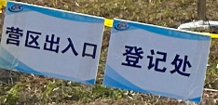

**4、演练警戒线伞装支架（厚版）30支**

**参考图片**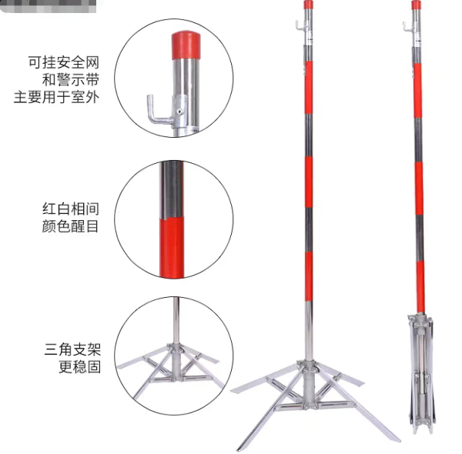

**5、演练角色袖章（魔术贴款）**

**（1）蓝色作为底色，印白色字 “村民”。---8个**

**（2）绿色作为底色，印白色字 “村长”。---2个**

**（3）白色+红十字。---2个（医护）**

**（4）红色作为底色，印白色字 “场馆”。---2个**

**参考图片**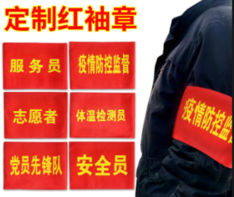

**6、参演手册的印制123本**

**7、1条横幅8*0.6米**